Об утверждении Правил присуждения специальной Президентской литературной премии для молодых казахстанских писателей и поэтов
Постановление Правительства Республики Казахстан от 5 декабря 2022 года № 977.
Примечание ИЗПИ!
Вводится в действие с 01.01.2023.
В соответствии с подпунктом 1) пункта 2 Указа Президента Республики Казахстан от 22 июня 2022 года № 940 "Об учреждении специальной Президентской литературной премии для молодых казахстанских писателей и поэтов" Правительство Республики Казахстан ПОСТАНОВЛЯЕТ:
1. Утвердить прилагаемые Правила присуждения специальной Президентской литературной премии для молодых казахстанских писателей и поэтов.
2. Настоящее постановление вводится в действие с 1 января 2023 года и подлежит официальному опубликованию.
Премьер-Министр  Республики Казахстан | А. Смаилов
Утверждены
постановлением Правительства
Республики Казахстан
от 5 декабря 2022 года № 977
Правила присуждения специальной Президентской литературной премии для молодых казахстанских писателей и поэтов
1. Настоящие Правила присуждения специальной Президентской литературной премии для молодых казахстанских писателей и поэтов (далее – Правила) разработаны в соответствии с Указом Президента Республики Казахстан от 22 июня 2022 года № 940 "Об учреждении специальной Президентской литературной премии для молодых казахстанских писателей и поэтов" и определяют порядок присуждения специальной Президентской литературной премии для молодых казахстанских писателей и поэтов.
2. В целях государственной поддержки молодых казахстанских писателей и поэтов специальная Президентская литературная премия для молодых казахстанских писателей и поэтов (далее – Президентская премия) присуждается ежегодно по следующим номинациям:
1) "Проза";
2) "Поэзия";
3) "Драматургия";
4) "Детская литература".
3. На соискание Президентской премии претендуют молодые писатели и поэты, являющиеся гражданами Республики Казахстан, в возрасте от 18 до 35 лет на момент окончания приема заявок, имеющие произведения, ранее не участвовавшие в международных и национальных конкурсах, обладающие творческим потенциалом для развития казахстанской литературы.
Президентская премия присуждается не более чем одному соискателю по каждой номинации. Повторное присуждение премии не допускается. Одна и та же кандидатура не может выдвигаться на соискание Президентской премии более чем по одной номинации.
Сноска. Пункт 3 с изменением, внесенным постановлением Правительства РК от 25.05.2023 № 399 (вводится в действие по истечении десяти календарных дней после дня его первого официального опубликования).
4. Президентская премия присуждается Президентом Республики Казахстан по представлению Правительства Республики Казахстан на основании решения Комиссии по присуждению Президентской премии (далее – комиссия), созданной при Министерстве культуры и информации Республики Казахстан (далее – уполномоченный орган).
Комиссия формируется из числа представителей Администрации Президента Республики Казахстан, уполномоченного органа и творческой интеллигенции.
Состав и Положение комиссии утверждаются приказом уполномоченного органа.
Общее количество членов комиссии должно составлять нечетное число и не может быть менее 13 человек.
Комиссию возглавляет председатель, а в случае его отсутствия заместитель председателя.
Сноска. Пункт 4 - в редакции постановления Правительства РК от 04.10.2023 № 866.
5. Объявление о приеме заявок на соискание Президентской премии размещается на интернет-ресурсе уполномоченного органа не позднее чем за три месяца до начала срока приема заявок.
6. Прием заявок на соискание Президентской премии начинается с момента объявления о приеме заявок и заканчивается не менее чем за три месяца до ее вручения в торжественной обстановке.
7. Молодые писатели и поэты направляют в уполномоченный орган в срок до 30 июня календарного года следующие документы в бумажном и электронном виде:
1) заявку на соискание Президентской премии по форме согласно приложению 1 к настоящим Правилам;
2) копию удостоверения личности кандидата;
3) творческую характеристику на кандидата Президентской премии от Союза писателей Казахстана;
4) копии статей, публикаций кандидата или о кандидате Президентской премии (при наличии);
5) копию справки о наличии банковского счета в банках второго уровня;
6) иные подтверждающие материалы о достижениях кандидата (при наличии).
Уполномоченный орган принимает и регистрирует в трехдневный срок поступившие документы на соискателя Президентской премии.
В случае представления неполного пакета документов в срок не позднее 5 (пять) рабочих дней со дня получения заявки уполномоченный орган направляет уведомление о необходимости приведения заявки в соответствие с требованиями, указанными в части первой настоящего пункта, заказным письмом с уведомлением о его вручении или на электронные адреса соискателей Президентской премии.
Соискатели Президентской премии в течение 3 (три) рабочих дней со дня получения уведомления представляют отсутствующие документы в уполномоченный орган в бумажном и электронном виде.
Уполномоченный орган представляет на рассмотрение комиссии доработанные с учетом замечаний заявки.
В случае неприведения заявки в соответствие с требованиями, указанными в части первой настоящего пункта, в срок, указанный в уведомлении, уполномоченный орган в течение 3 (три) рабочих дней возвращает заявку на соискание Президентской премии.
Сноска. Пункт 7 с изменением, внесенным постановлением Правительства РК от 25.05.2023 № 399 (вводится в действие по истечении десяти календарных дней после дня его первого официального опубликования).
8. Кандидатуры, выдвинутые на соискание Президентской премии, рассматриваются комиссией в два этапа.
На первом этапе в целях всестороннего рассмотрения создаются 4 секции из числа членов комиссии по направлениям "Проза", "Поэзия", "Драматургия", "Детская литература". В работе секции устанавливается соответствие кандидатов, выдвинутых на соискание Президентской премии, требованиям пункта 3 настоящих Правил.
Работу секции возглавляет руководитель, утверждаемый председателем комиссии из числа членов комиссии.
Заседания секций оформляются протоколом, подписываются присутствующими членами комиссии и передаются на рассмотрение на итоговое заседание комиссии.
На втором этапе комиссия принимает решение о присуждении Президентской премии.
9. Решение комиссии об утверждении кандидатуры на присуждение Президентской премии принимается на заседании комиссии открытым голосованием простым большинством голосов. Заседание считается правомочным, если на нем присутствует более двух третей членов комиссии.
10. Уведомление с проектом протокола и обоснованием направляется заказным письмом с уведомлением о его вручении или на электронные адреса соискателей Президентской премии в срок не позднее 3 (три) рабочих дней до подписания протокола.
Соискателями Президентской премии могут быть предоставлены возражения к проекту протокола в срок не позднее 2 (два) рабочих дней со дня получения уведомления с проектом протокола.
Решение комиссии оформляется протоколом и подписывается присутствующими членами комиссии.
В протоколе указываются кандидатуры на присуждение Президентской премии и кандидатуры, которым премия не присуждается, с указанием причин.
11. Уполномоченный орган вносит в Правительство Республики Казахстан проект акта Президента Республики Казахстан о присуждении Президентской премии лицам, выдвигаемым на соискание Президентской премии, один раз в год с приложением копии протокола комиссии не позднее 1 ноября календарного года.
12. Правительство Республики Казахстан рассматривает проект акта Президента Республики Казахстан о присуждении Президентской премии и вносит в Администрацию Президента Республики Казахстан не позднее 1 декабря текущего календарного года.
13. Решение о присуждении Президентской премии вступает в силу с момента издания Указа Президента Республики Казахстан, который публикуется в средствах массовой информации.
Сноска. Пункт 13 - в редакции постановления Правительства РК от 25.05.2023 № 399 (вводится в действие по истечении десяти календарных дней после дня его первого официального опубликования).
14. Лицам, удостоенным Президентской премии, присваивается звание "Лауреат специальной Президентской литературной премии для молодых казахстанских писателей и поэтов", вручаются диплом, нагрудный знак согласно описанию в приложении 2 к настоящим Правилам, и денежное вознаграждение.
Размеры денежного вознаграждения лауреата Президентской премии определяются комиссией в год ее присуждения в пределах сумм, предусмотренных в республиканском бюджете на соответствующий финансовый год.
Церемония награждения Президентской премией проводится в торжественной обстановке до десятого декабря календарного года.
Уполномоченный орган в срок не позднее двадцатого декабря календарного года перечисляет денежное вознаграждение на банковский счет лауреата Президентской премии.
Сноска. Пункт 14 - в редакции постановления Правительства РК от 25.05.2023 № 399 (вводится в действие по истечении десяти календарных дней после дня его первого официального опубликования).
Приложение 1
к Правилам присуждения
специальной Президентской
литературной премии для
молодых казахстанских
писателей и поэтов
Форма
Заявка на соискание специальной Президентской литературной премии для молодых казахстанских писателей и поэтов
1. Фамилия _____________________________________________________
Имя ___________________________________________________________
Отчество (при его наличии) _______________________________________
2. Дата рождения ________________________________________________
3. Номинация ___________________________________________________
5. Образование __________________________________________________
6. Ученая степень, ученое звание (при наличии) ______________________
7. Текущая деятельность (место работы, должность/место учебы кандидата)
___________________________________________________________
8. Стаж работы __________________________________________________
9. Адрес проживания _____________________________________________
10. Контактный телефон __________________________________________
11. Электронная почта ____________________________________________
Перечень документов, прилагаемых к заявке, согласно пункту 7 Правил
присуждения специальной Президентской литературной премии для молодых
казахстанских писателей и поэтов:
1.
2.
3.
4.
5.
6.
Кандидат __________________ ________________________________________
(подпись) Фамилия, имя, отчество (при его наличии)
"___" _________20__ года
_________________________
Приложение 2
к Правилам присуждения
специальной Президентской
литературной премии для
молодых казахстанских
писателей и поэтов
Описание диплома и нагрудного знака лауреата специальной Президентской литературной премии для молодых казахстанских писателей и поэтов
1. Диплом лауреата специальной Президентской литературной премии для молодых казахстанских писателей и поэтов (далее – диплом) состоит из:
1) твердой обложки размером 330 х 115 мм;
2) вкладыша размером 320 х 110 мм.
Обложка диплома изготавливается из кожи цвета Государственного Флага Республики Казахстан.
На обложке размещаются выполненные тиснением золотого цвета:
1) сверху – Государственный Герб Республики Казахстан;
2) под Государственным Гербом – надпись на государственном языке:
"Қазақстандық жас жазушылар мен ақындар үшін
Президенттік арнаулы әдеби сыйлық лауреатының
ДИПЛОМЫ" (приложение 1 к описанию диплома и нагрудного знака лауреата специальной Президентской литературной премии для молодых казахстанских писателей и поэтов (далее – описание).
2. Вкладыш печатается типографским способом на специальной со степенями защиты бумаге голубого цвета.
На лицевой стороне вкладыша размещаются:
1) сверху – Государственный Герб Республики Казахстан;
2) под Государственным Гербом – надпись на государственном языке:
"Қазақстандық жас жазушылар мен ақындар үшін
Президенттік арнаулы әдеби сыйлық лауреатының
ДИПЛОМЫ" (приложение 2 к описанию диплома).
На обеих внутренних сторонах вкладыша в центре выполнены фоновые изображения Государственного Герба Республики Казахстан.
На левой внутренней стороне вкладыша диплома напечатан текст на государственном языке:
для Специальной Президентской литературной премии для молодых казахстанских писателей и поэтов:
"Қазақстан Республикасы Президентінің
жылғы № Жарлығымен
"жұмыстың атауы"
жұмысы үшін
ТЕГІ, АТЫ, ӘКЕСІНІҢ АТЫ (бар болса)
ҚАЗАҚСТАНДЫҚ ЖАС ЖАЗУШЫЛАР МЕН АҚЫНДАР ҮШІН _____ ЖЫЛҒЫ ПРЕЗИДЕНТТІК АРНАУЛЫ ӘДЕБИ СЫЙЛЫҚ БЕРІЛДІ" деген мәтін басылған.
для Специальной Президентской литературной премии для молодых казахстанских писателей и поэтов:
Внизу расположены слова:
"Қазақстан Республикасының
Президенті __________".
Слева под ними указан номер диплома.
На правой внутренней стороне вкладыша диплома напечатан текст на русском языке:
"Указом Президента Республики Казахстан
от____ года №
ПРИСУЖДЕНА
СПЕЦИАЛЬНАЯ ПРЕЗИДЕНТСКАЯ ЛИТЕРАТУРНАЯ ПРЕМИЯ ДЛЯ МОЛОДЫХ КАЗАХСТАНСКИХ ПИСАТЕЛЕЙ И ПОЭТОВ _____ГОДА
за работу "наименование работы"
ФАМИЛИЯ ИМЯ ОТЧЕСТВО".
Внизу расположены слова:
"Президент
Республики Казахстан __________".
Слева под ними указан номер диплома.
3. Нагрудный знак лауреата специальной Президентской литературной премии для молодых казахстанских писателей и поэтов изготовлен из латуни с золочением в виде круга диаметром 25 мм и толщиной 2 мм, прикреплен подвеской к четырехугольной планке.
На планке размером 25 мм х 15 мм прикреплена муаровая лента цвета Государственного Флага Республики Казахстан, на оборотной стороне планки – булавка с визорным замком.
На лицевой стороне нагрудного знака с блестящей поверхностью имеется выступающий рельеф с изображениями: золотого солнца, шанырака и книги.
На оборотной стороне нагрудного знака расположены рельефная надпись:
для Специальной Президентской литературной премии для молодых казахстанских писателей и поэтов:
"ҚАЗАҚСТАНДЫҚ ЖАС ЖАЗУШЫЛАР МЕН АҚЫНДАР ҮШІН ПРЕЗИДЕНТТІК АРНАУЛЫ ӘДЕБИ СЫЙЛЫҚТЫҢ ЛАУРЕАТЫ" и номер (приложение 3 к описанию).
_________________________
Приложение 1
к описанию диплома и
нагрудного знака лауреата
специальной Президентской
литературной премии
для молодых казахстанских
писателей и поэтов
ИЗОБРАЖЕНИЕ
диплома лауреата специальной Президентской литературной премии для молодых казахстанских писателей и поэтов (лицевая сторона листа с наклейкой)

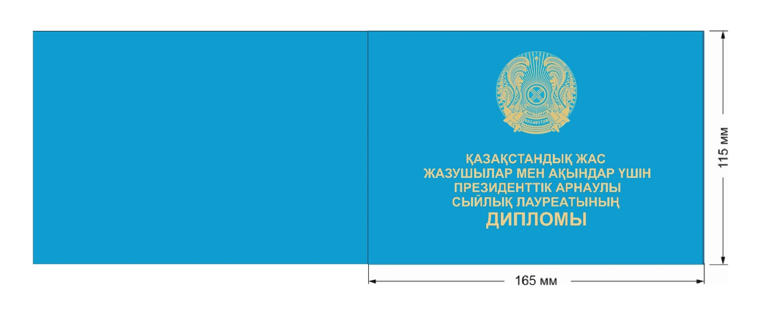

_________________________
Приложение 2
к описанию диплома и
нагрудного знака лауреата
специальной Президентской
литературной премии для
молодых казахстанских
писателей и поэтов
ИЗОБРАЖЕНИЕ
диплома лауреата специальной Президентской литературной премии для молодых казахстанских писателей и поэтов (лицевая сторона вкладыша)

ИЗОБРАЖЕНИЕ
диплома лауреата специальной Президентской литературной премии для молодых казахстанских писателей и поэтов (внутренняя сторона вкладыша)

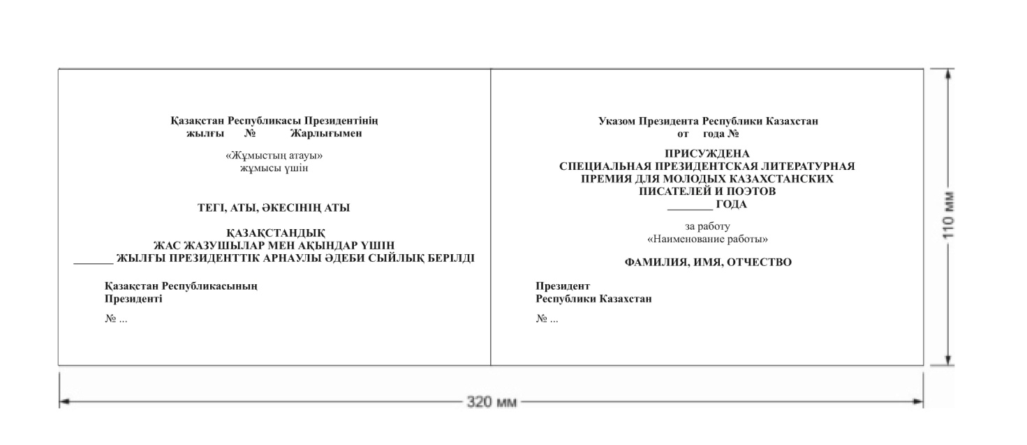

_________________________________
Приложение 3
к описанию диплома и
нагрудного знака лауреата
специальной Президентской
литературной премии
для молодых казахстанских
писателей и поэтов
ГРАФИЧЕСКОЕ ИЗОБРАЖЕНИЕ
нагрудного знака лауреата специальной Президентской литературной премии для молодых казахстанских писателей и поэтов

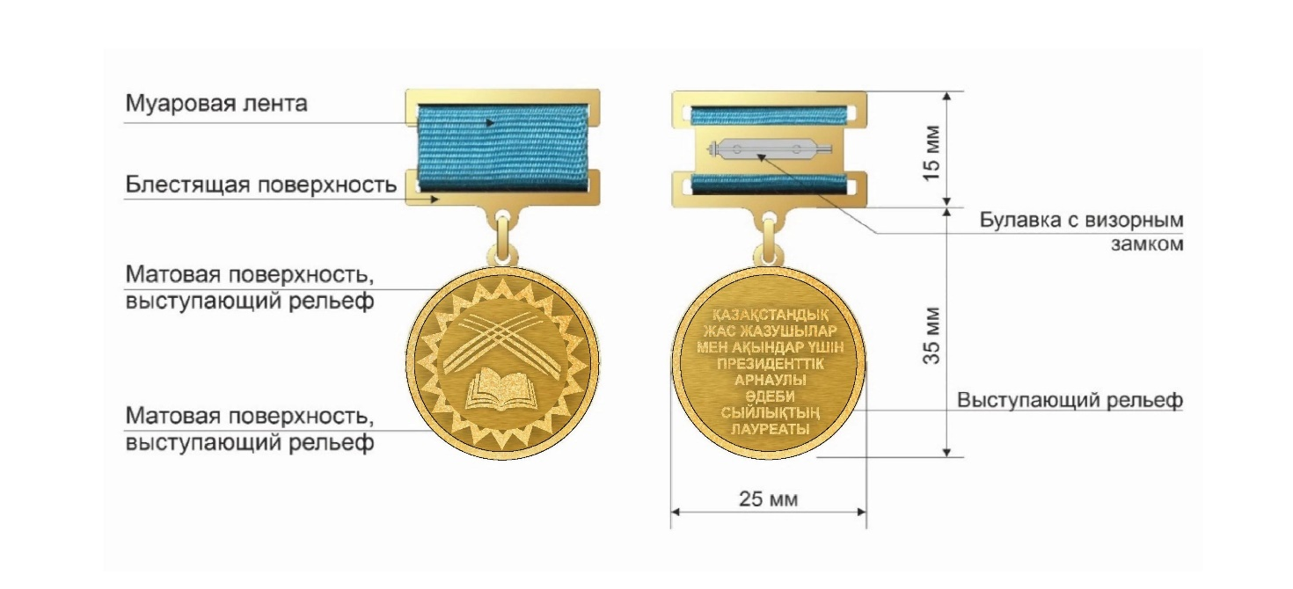

_________________________

© 2012. РГП на ПХВ «Институт законодательства и правовой информации Республики Казахстан» Министерства юстиции Республики Казахстан

